CONTROL DE CAMBIO PARA AMBIENTE DESARROLLO DEL SISTEMA “GOLDEN SOURCE 2024”

Archivos de los objetos de la BD.
BD: SAMGSDB
Tipos de Objetos
Tablas:
TBL_CAT_DEPARTAMENTO
TBL_CAT_EMPLEADOS
TBL_CAT_PERFIL
Store Procedure:
sp_updadd_Depto
sp_updadd_Empl
sp_updadd_Perfil

-Ruta de los archivos en el Repositorio GITHUB del proyecto “SAMGS_proyect”
Se anexa la ruta donde se integra la información actualizada de los archivos de la carpeta “BussinesLogic”
-https://github.com/JuanBecerraOlvera/SAM-Golden-Source/tree/main/SAMGS_proyect/BussinesLogic/Models/Areas/CatAreas.cs
-https://github.com/JuanBecerraOlvera/SAM-Golden-Source/tree/main/SAMGS_proyect/BussinesLogic/Models/Depto/CatDepto.cs
-https://github.com/JuanBecerraOlvera/SAM-Golden-Source/tree/main/SAMGS_proyect/BussinesLogic/Models/Empleados/CatEmpleados.cs
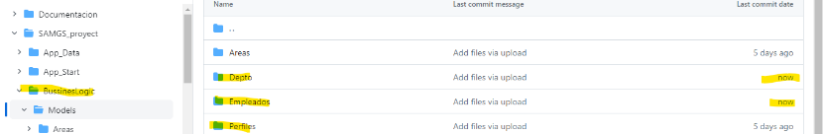

Se anexa la ruta donde se integra la información actualizada de los archivos de la carpeta “Controllers”
-https://github.com/JuanBecerraOlvera/SAM-Golden-Source/tree/main/SAMGS_proyect/Controllers/Utilerias/CatEmplController.cs
-https://github.com/JuanBecerraOlvera/SAM-Golden-Source/tree/main/SAMGS_proyect/Controllers/Utilerias/CatPerfilController.cs
-https://github.com/JuanBecerraOlvera/SAM-Golden-Source/tree/main/SAMGS_proyect/Controllers/Utilerias/DeptosController.cs
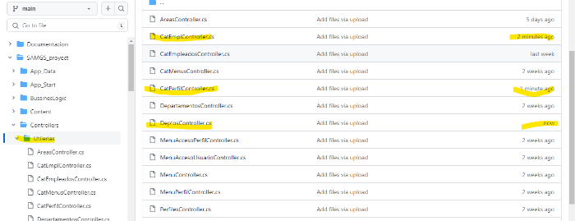

Se anexa la ruta donde se integra la información actualizada de los archivos de la carpeta “Database”
-https://github.com/JuanBecerraOlvera/SAM-Golden-Source/tree/main/SAMGS_proyect/DataBase/Modelos/Usuarios/Departamentos/ DepartamentosProc.cs
-https://github.com/JuanBecerraOlvera/SAM-Golden-Source/tree/main/SAMGS_proyect/DataBase/Modelos/Usuarios/Empleados/EmpleadosProc.cs
https://github.com/JuanBecerraOlvera/SAM-Golden-Source/tree/main/SAMGS_proyect/DataBase/Modelos/Usuarios/Perfiles/ PerfilesProc.cs
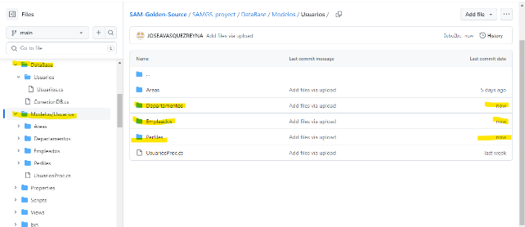

Se anexa la ruta donde se integra la información actualizada de los archivos de la carpeta “Modelos”
-https://github.com/JuanBecerraOlvera/SAM-Golden-Source/tree/main/SAMGS_proyect/Modelos/Models/Models/ Deptos.cs
-https://github.com/JuanBecerraOlvera/SAM-Golden-Source/tree/main/SAMGS_proyect/Modelos/Models/Models/ Empleado.cs
-https://github.com/JuanBecerraOlvera/SAM-Golden-Source/tree/main/SAMGS_proyect/Modelos/Models/Models/Perfil.cs
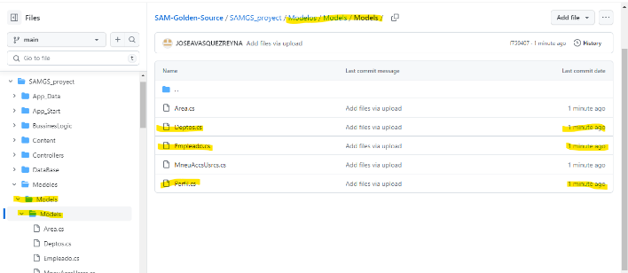

Se anexa la ruta donde se integra la información actualizada de los archivos de la carpeta “Scripts”
https://github.com/JuanBecerraOlvera/SAM-Golden-Source/tree/main/SAMGS_proyect/Scripts/MScripts/ MenuDepto.js
https://github.com/JuanBecerraOlvera/SAM-Golden-Source/tree/main/SAMGS_proyect/Scripts/MScripts/MenuEmpl.js
https://github.com/JuanBecerraOlvera/SAM-Golden-Source/tree/main/SAMGS_proyect/Scripts/MScripts/ MenuPerfil.js
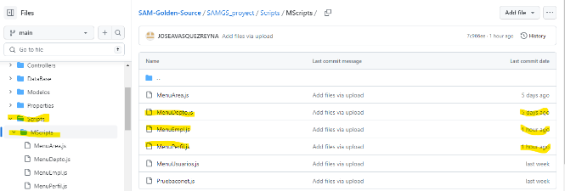

Se anexa la ruta donde se integra la información actualizada de los archivos de la carpeta “View”
-https://github.com/JuanBecerraOlvera/SAM-Golden-Source/tree/main/SAMGS_proyect/Views/CatEmpl/ Index.cshtml
-https://github.com/JuanBecerraOlvera/SAM-Golden-Source/tree/main/SAMGS_proyect/Views/CatPerfil/ Index.cshtml
-https://github.com/JuanBecerraOlvera/SAM-Golden-Source/tree/main/SAMGS_proyect/Views/Deptos/ Index.cshtml
